Единовременное пособие  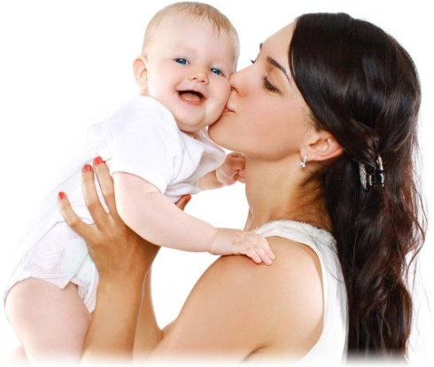  при рождении ребёнка  34 959,46 рублей  учтен районный коэффициент | Ежемесячное пособие  по уходу за ребёнком  до 1,5 лет  на 1 ребенка – 6 554,9 руб.  на 2 и последующих детей – 13 109,78 руб.  учтен районный коэффициент
Имеют право на получение

один из родителей работает

неработающие, обучающиеся по очной форме

в Центре социального обслуживания
по месту работы, службы
Где получить?
Родители, опекуны, усыновители

Основные документы
- свидетельство о рождении ребенка;
- справка с места работы другого родителя о том, что пособие не назначалось;
- выписки из трудовой книжки о последнем месте работы (службы, учебы), заверенные в установленном порядке;
- выписка из решения об установлении над ребенком опеки - для опекуна, усыновителя, приёмного родителя
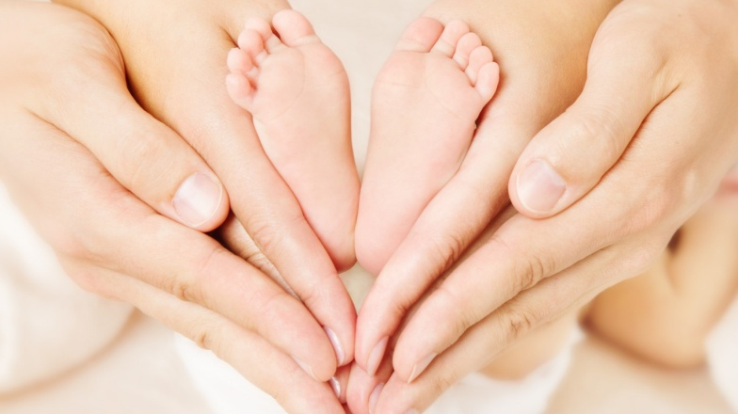

Мира и добра
вашей семье

Департамент социальной политики
Чукотского автономного округа

